10 Fertilizantes orgánicos caseros
5 julio, 2016 Ningún comentario

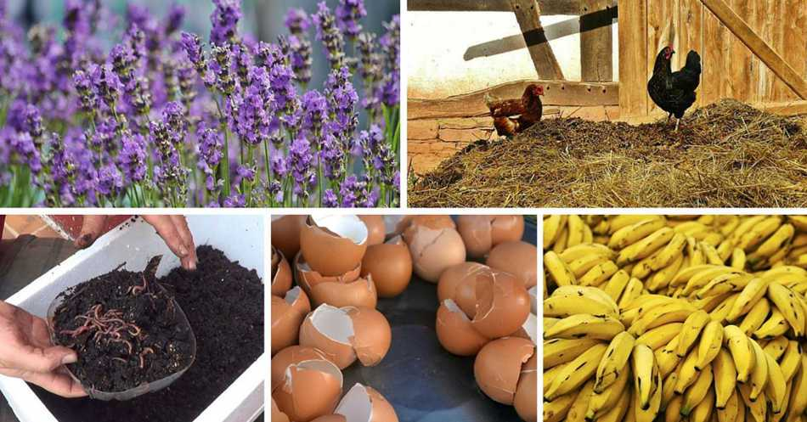
Para los que tengan ganas de empezar a cultivar su propia comida, hacer crecer sus flores, tener sus propias plantas medicinales, en tu porche, en tu jardín o en tu huerto urbano, lo importante es empezar ya! Pero a menudo no es fácil y toda ayuda es poca. De forma natural, y casi siempre barata, vamos a poder aportar a nuestras plantas nutrientes extras que les ayudaran a crecer mas sanas y fuertes.
Aquí compartimos una pequeña muestra de fertilizantes caseros que iremos ampliando poco a poco:

- Estiércol.
- Humus de lombriz.
- Enraizante natural con lentejas.
- Té de plátano.
- Fertilización con recortes de hierba.
- Fertilización con granos de café.
- Cascaras de Huevos.
- Hacer compost.
- Plantar lavanda.
- Cenizas de madera.

Estiércol.
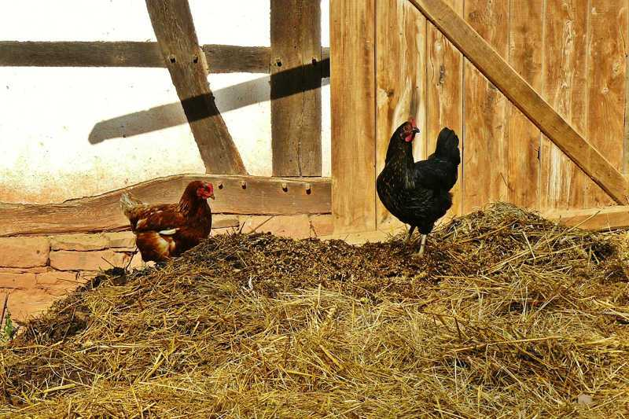
No hay mejor manera de enriquecer el suelo de tu huerta que con estiércol. Puedes comprarlo en lugares especializados o, mejor aún, producirlo, si tienes animales como gallinas, cabras y conejos. Las heces de estos últimos son los que tienen la tasa más alta de nitrógeno y pueden ser utilizadas directamente en la tierra. Los de otros animales, en general, deben estar bien tratados antes (compostaje).
En este artículo, podemos aprender al detalle como hacer purin de gallinaza, un genial abono orgánico rico en nitrógeno.

Humus de lombriz.
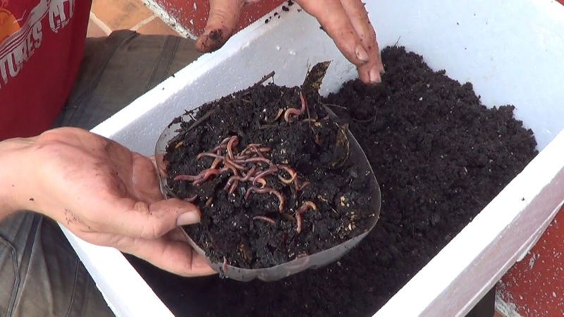
uno de los mejores abonos que podemos añadir a nuestras plantas, el humus de lombriz, y lo mejor de todo, totalmente gratuito, sin necesidad de que gastemos mas que en conseguir las lombrices californianas.

Enraizante natural con lentejas.
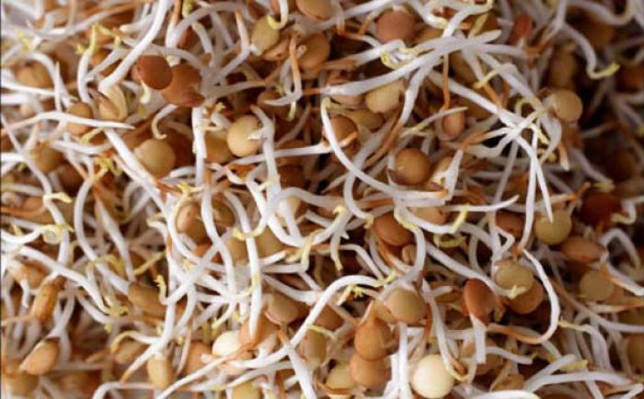
Vamos a ver cómo podemos hacer que esos esquejes que ponemos en macetas, semilleros o en botellas de agua, nos enraízan mucho mejor sin tener que comprar ningún producto químico y sobre todo pudiendo ahorrar dinero y hacerlo en casa de una forma sencilla y rápida.

Té de plátano.

Sirve para aportar el potasio que necesitan las plantas. hay muchos cultivos a los que les es interesante este aporte de potasio, como pueden ser las zanahorias, las habas, etc..
Es muy común también en la época de floración aplicar este te, que es precisamente cuando mas potasio precisa la planta para sacar la flor. En riegos, cada 15 días, sera mas que suficiente para no le falte de nada.

Fertilización con recortes de hierba.
¿El césped no está tan verde como te gustaría? No te preocupes, puedes usar la hierba recién cortada, que se descompone rápidamente, para enriquecer el suelo de nutrientes y hacer que tu césped esté más verde que nunca. Llenar un recipiente de 20 litros con recortes de césped, o incluso con malas hierbas. Añade agua y deja reposar durante un día o dos. Diluye mezclando una taza de hierba líquida con 10 tazas de agua y aplíquela sobre la base de las plantas.

Fertilización con granos de café.
Si te encanta y tomas demasiado café, no tires los posos a la basura ya que son una excelente fuente de nitrógeno para el suelo, además de ser rica en antioxidantes. Agregar los granos para su compostaje o espolvorear directamente sobre el suelo.

Cascaras de Huevos.

Las cáscaras de huevo son un ingrediente interesante para nuestro jardín. Tienen un doble beneficio, se pueden utilizar como fertilizante o como repelente, en trozos o triturado. Machacado, rociar el polvo en la base de tus plantas, o en piezas, creando una especie de anillo en la base de la planta: esta barrera puede guardarlas de los caracoles y algunas orugas.

Hacer compost.
El compost es definitivamente uno de los métodos más sencillos y eficaces para enriquecer el suelo y hacer que tu jardín o huerto sea mas productivo. Lo que se necesita son restos de comida y todas las sustancias ricas en nitrógeno, como hierba, hojas o paja. Se puede hacer compostaje incluso viviendo en la ciudad.

Plantar lavanda.
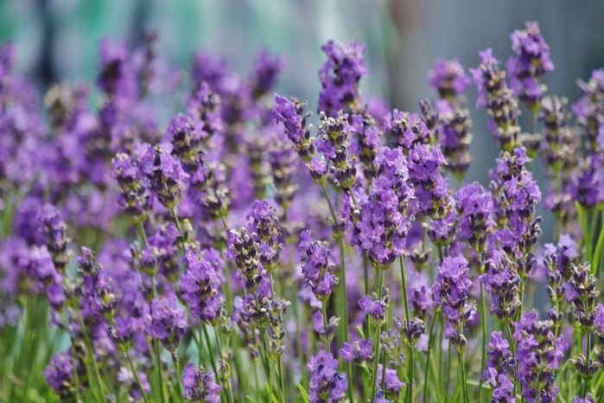
Aparte de la cantidad de usos que podemos dar a la lavanda en casa, como perfumes o jabones, su beneficio en la huerta es muy conocido por el simple hecho de que atrae grandes polinizadores que nos ayudaran a aumentar la producción de nuestro huerto, polinizando mayor cantidad de flores.

Cenizas de madera.
La ceniza de madera es rica en en potasio y en fósforo. Preparar un fertilizante casero rico en fósforo es muy sencillo, solo tenemos que recoger la ceniza de la madera quemada y diluirla en agua.
Como hemos visto, puedes hacer mucho para ayudar a crecer a tus cultivos sin el uso de productos químicos y contaminantes. Una vez más es la naturaleza quien nos da las soluciones a los problemas.
Seguir leyendo: http://ecoinventos.com/fertilizantes-organicos-caseros/#ixzz4YULp9Ufn

